**计算机基础补考通知**

1. 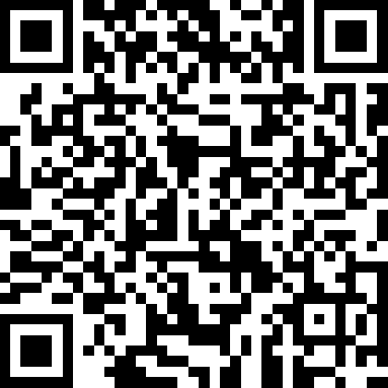**本次补考利用智慧树平台在线形式进行**
2. **考试时间 2024年5月3日 8:30-10:00**
3. **课程代码：K880279**
4. **班级：2022三年&2020五年补考班**
5. **适用学生：2022级三年大专暨2020级五年大专计算机基础学科期末成绩未合格学生**
6. **请各位参考学生尽早进入班级，通过审核，按时考试。**
7. **审核时间截止2024年5月3日8:00逾期责任自负**

**信息工程管理学院公共计算机教研室**

**2024年4月25日**